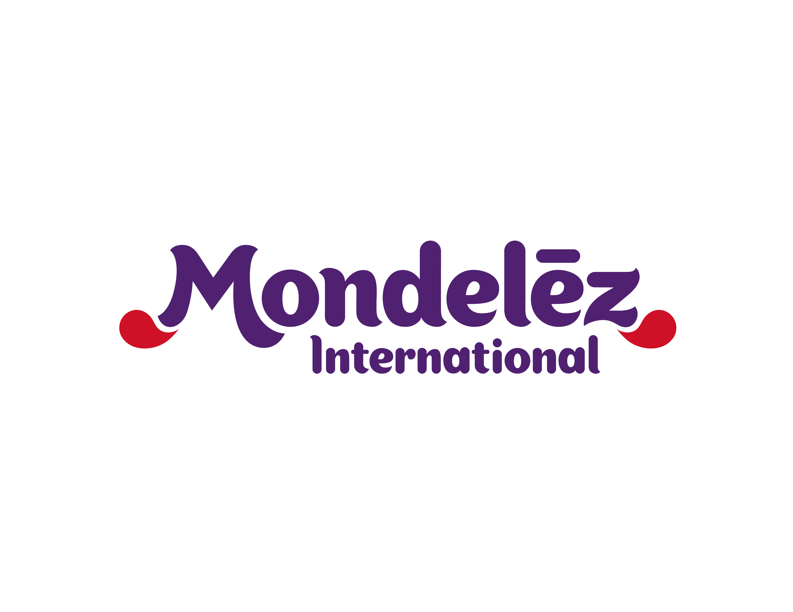

|  |  |  |  |  |  |  |  |  |
| --- | --- | --- | --- | --- | --- | --- | --- | --- |
| |  |  | | --- | --- | | **Kontakt:** | **Małgorzata Babik**  Rzecznik Prasowy  Mondelez Polska  Tel. kom: +48 798 962 329 | |  | E-mail: [Malgorzata.Babik@mdlz.com](mailto:Malgorzata.Babik@mdlz.com) | | **Biuro Prasowe:** | **Grażyna Stachowska-Maruszak**  Tel kom: +48 789 023 074 | |  | [grazyna.stachowska@big-picture.pl](mailto:grazyna.stachowska@big-picture.pl) | |

**Mondelēz International ogłasza pierwszy raport Cocoa Life - programu zrównoważonej uprawy ziaren kakaowca.**

* **Program objął już 76 700 farmerów zajmujących się uprawą kakaowców   
  w niemal 800 społecznościach w Indiach, Indonezji, Ghanie, Brazylii, Wybrzeżu Kości Słoniowej i na Dominikanie**
* **W 2015 roku 21% ziarna kakaowego pozyskanego przez firmę pochodziło   
  z certyfikowanych upraw**
* **Dzięki Cocoa Life, dochody farmerów w Ghanie potroiły się, oraz   
  zwiększyli oni swoje uprawy o 37%**

**23 lutego 2016 r., Warszawa – Firma Mondelēz International,** **jeden z największych producentów wyrobów czekoladowych na świecie i kupców ziarna kakaowego w Polsce, obecna od 1992 jako Mondelez Polska, lider na rynku czekolady i ciastek markowych, opublikowała swój pierwszy raport o postępach programu zrównoważonego rozwoju upraw kakaowca – Cocoa Life. Firma pokazała osiągnięcia projektu na Wybrzeżu Kości Słoniowej, na Dominikanie oraz w Ghanie, Indonezji, Indiach i Brazylii. Od czasu startu Cocoa Life, w 2012 roku, do końca 2015 roku objął on swoim zasięgiem 76 700 farmerów w przeszło 795 społecznościach lokalnych, w w/w krajach, i wciąż poszerza swój zasięg.**

Raport przedstawia dane na temat pierwszych ocen wpływu Cocoa Life w Ghanie. Warto wspomnieć, że Ghana była pierwszym krajem, w którym w 2008 roku rozpoczął się program zrównoważonej uprawy kakaowca - Cadbury Cocoa Partnership. Obecny program Cocoa Life powstał na gruncie tej właśnie inicjatywy. Wstępne wyniki pokazują, że dochody farmerów uczestniczących w programie od 2009 roku potroiły się, a więc wzrosły o 49%   
w stosunku do poprzedniego badania. Także plony zwiększyły się o 37% w stosunku do wcześniejszych danych.

W raporcie mowa także o ocenie potrzeb w pięciu regionach, w których realizowany jest program Cocoa Life. Uwzględniono tu również informacje na temat wstępnej oceny sytuacji na Wybrzeżu Kości Słoniowej i w Indonezji, gdzie wyłoniono najważniejsze obszary wymagające usprawnień.

*„W raporcie zebraliśmy uwagi farmerów, ze wszystkich krajów objętych programem, prowadzących uprawy kakaowców i pokazaliśmy, jak dzięki Cocoa Life współpracujemy   
z lokalnymi władzami, naszymi dostawcami i partnerami, aby wprowadzać trwałe zmiany"* – powiedziała Cathy Pieters, dyrektor programu Cocoa Life. *„Pod egidą Cocoa Life nasi interesariusze łączą siły, by osiągać wspólne cele, a sposób ich realizacji jest dostosowany do potrzeb farmerów uprawiających kakaowce w różnych zakątkach świata."* – dodaje Pieters.

Mondelēz International jako jeden z największych producent wyrobów czekoladowych na świecie i kupców ziarna kakaowego, dba o zrównoważony łańcuch dostaw tego surowca. Dziś 21% ziarna kakaowego kupowanego przez firmę jest pozyskiwane w ekologiczny sposób, na certyfikowanych plantacjach. Na opakowaniach marek, takich jak *Côte d'Or* i *Marabou,* widnieje logo programu. Cocoa Life jest długofalową, wartą 400 mln $ inwestycją, która zakłada udzielenie wsparcia 200 tys. farmerów uprawiających kakaowce oraz dotarcie ekspertów firmy do przeszło miliona członków społeczności farmerskich do 2022 roku.

*„Jestem dumny z programu i opisanego w raporcie wpływu, jaki wywieramy na łańcuch dostaw ziarna kakaowego oraz społeczności, od których pozyskujemy ziarno kakaowe*" – powiedział César Melo, Prezes Global Chocolate, Mondelēz International. *„Cocoa Life jest ogniwem łączącym początek i koniec łańcucha dostaw ziarna kakaowego, dzięki czemu farmerzy mają szansę zobaczyć, jak ich uprawy przyczyniają się do powstania tak lubianych przez nas czekolad. W miarę rozszerzania zasięgu i rozwoju Cocoa Life będziemy nadal otwarcie mówić o najważniejszych wnioskach i postępie w realizacji celów.*”

Cocoa Life to element inicjatywy Mondelēz International o nazwie „Call For Well-being", będącej wezwaniem do działania w czterech kluczowych obszarach odpowiedzialności społecznej, w których firma może wywrzeć największy wpływ. Obszarami tymi są: zrównoważony rozwój, zdrowie, wsparcie społeczności lokalnych i bezpieczeństwo pracowników i produktów.

Treść całego raportu znajduje się na stronie: <http://bit.ly/1Oji9y1>

**O Cocoa Life**

Zgodnie z założeniami, program Cocoa Life ma dotrzeć do 200 tys. farmerów   
w sześciu krajach i przynieść korzyści ponad milionowi ludzi. Celem Mondelēz International jest zrównoważone pozyskiwanie wszystkich dostaw ziarna kakaowego w firmie, głównie za pośrednictwem Cocoa Life. Dzięki współpracy z farmerami, organizacjami pozarządowymi, dostawcami i instytucjami rządowymi Cocoa Life wpisuje się w inicjatywę Mondelēz International pod nazwą „Call For Well-being", zachęcającej pracowników, dostawców i partnerów z lokalnych społeczności, by połączyli siły i opracowali nowe metody działań, które wywierałyby pozytywny wpływ na ludzi i całą planetę. „Call For Well-being" skupia się na czterech obszarach, w których firma ma największe pole działania. Są nimi: zrównoważony rozwój, zdrowie, wsparcie społeczności lokalnych i bezpieczeństwo pracowników i produktów. Nasze postępy w tych obszarach śledzić można na stronie [www.cocoalife.org/progress](http://www.globenewswire.com/Tracker?data=e3Mc7kghqbPduVOEyqMmJkp98WBtyfSsQ9e4rPyoCT7VlkSrnw1_davqMZEtBppeoz5uHiJhMl-oYZmICSp7Bt4TXrPh24dzftJv8H6Ppa8=).

**O Mondelez w Polsce**

Mondelez Polska sp. z o.o. jest wiodącą firmą branży spożywczej w Polsce, od 24 lat obecną na naszym rynku. Bogata oferta firmy obejmuje znane marki kategorii przekąsek, takie jak: czekolady: Milka i Alpen Gold, wafelki Prince Polo, batony 3BIT, ciastka: Milka, OREO, belVita, Petitki, Lubisie, Delicje, San, Łakotki, krakersy TUC oraz cukierki Halls. Mondelez Polska jest częścią rodziny firm Mondelēz International, Inc. Pod zmienioną nazwą funkcjonuje w Polsce od 29 kwietnia 2013 r. Zatrudnia blisko 3300 pracowników i jest liderem na rynku czekolady i ciastek markowych w Polsce.

Więcej informacji o firmie: [www.enjoymdlz.pl](http://www.enjoymdlz.pl) oraz na http://eu.mondelezinternational.com/

**O Mondelēz International**

Mondelēz International, Inc. (NASDAQ: MDLZ) jest globalnym potentatem branży przekąsek, którego dochód netto w 2015 roku wyniósł około 30 miliardów $.  Mondelēz International, dające pyszne chwile radości w 165 krajach, jest liderem produkcji ciastek, czekolad, gum do żucia, cukierków i napojów rozpuszczalnych, a także właścicielem wartych miliardy dolarów marek, takich jak ciastka *Oreo, LU* i *Nabisco*, czekolad *Cadbury, Cadbury Dairy Milk* i *Milka* oraz gumy Trident.  Mondelēz International jest notowany w indeksach giełdowych Standard and Poor's 500, NASDAQ 100 oraz Dow Jones Sustainability Index. Odwiedź nas na stronie [www.mondelezinternational.com](http://www.mondelezinternational.com/) lub śledź nas na Twittererze [www.twitter.com/MDLZ](http://www.twitter.com/MDLZ).

